**Mokinių, turinčių kalbos ir komunikacijos sutrikimų, skaičiaus grafiniai duomenys (2014-2015m.m.)**



**Mokinių, turinčių kalbos ir komunikacijos sutrikimų, skaičiaus grafiniai lyginamieji duomenys 2011 – 2014 m.**



**Darželius ir mokyklas lankančių mokinių, turinčių kalbos ir komunikacijos sutrikimų, skaičiaus grafiniai lyginamieji duomenys 2014 – 2015 m. m.**

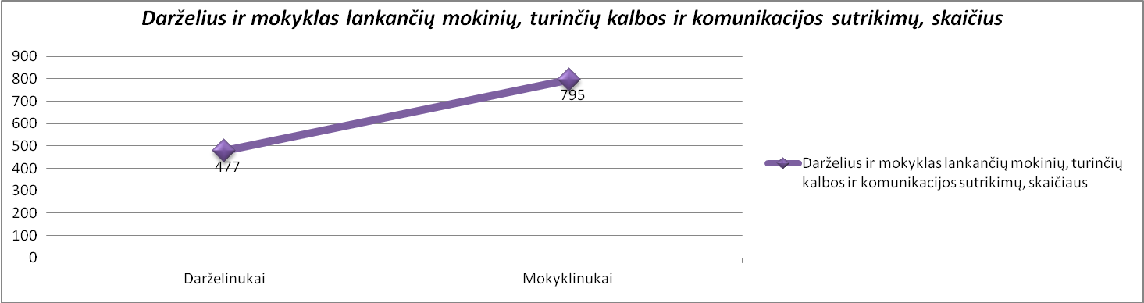

PPT vyr. logopedė Vyginta Vaišvilaitė-Pranienė